现场照片
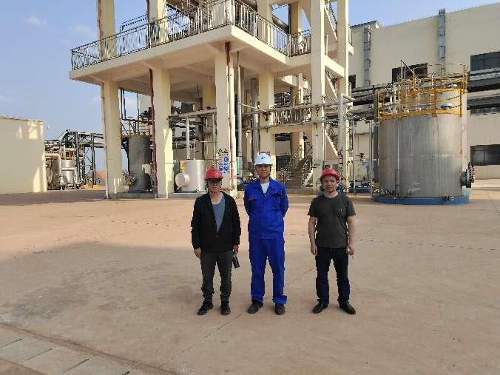  照片1 评价师与业主人员的合影 | 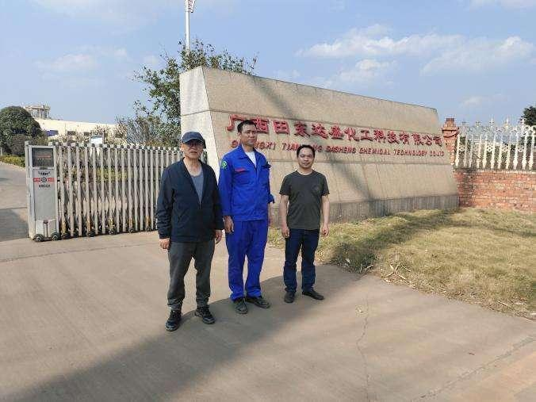  照片2评价师与业主人员的合影
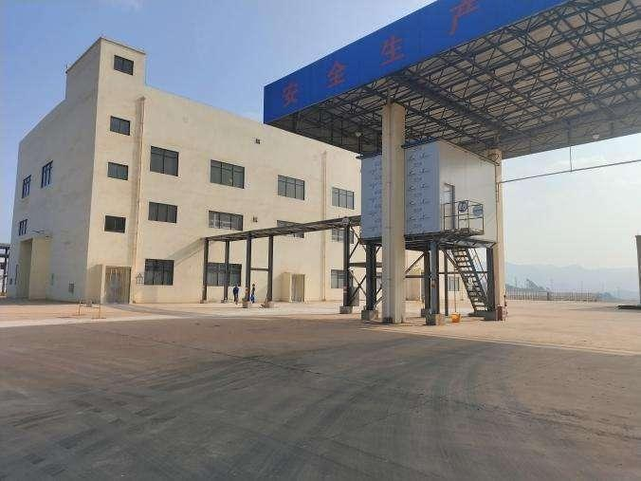  照片3双氧水装车区 | 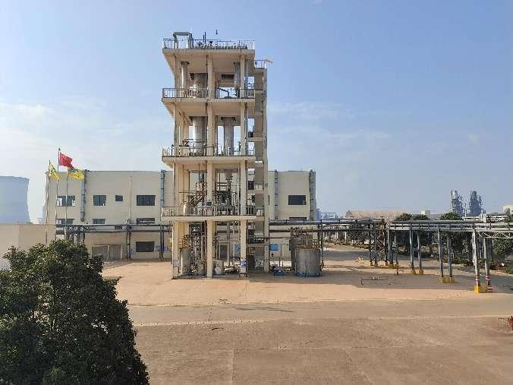  照片4 浓缩平台
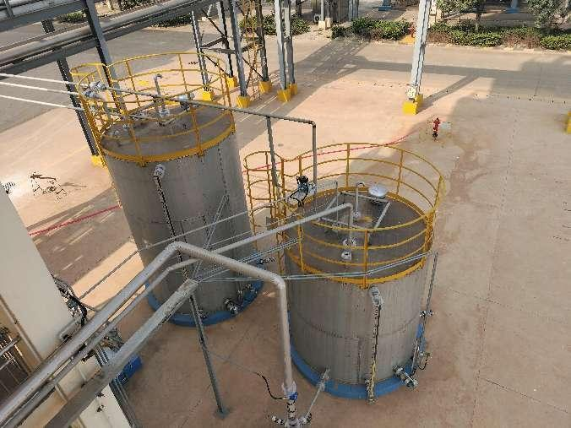  照片5 双氧水缓冲罐 | 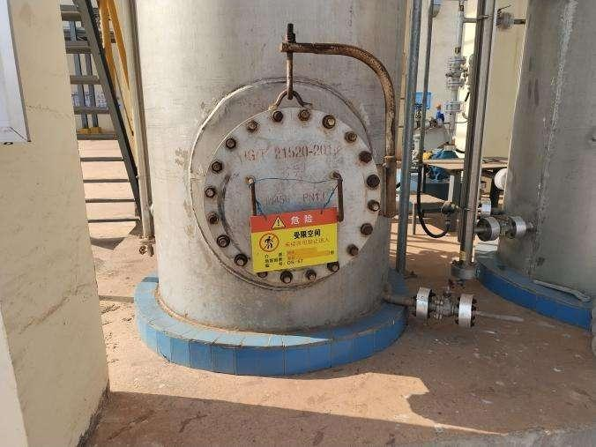  照片6 受限空间标识
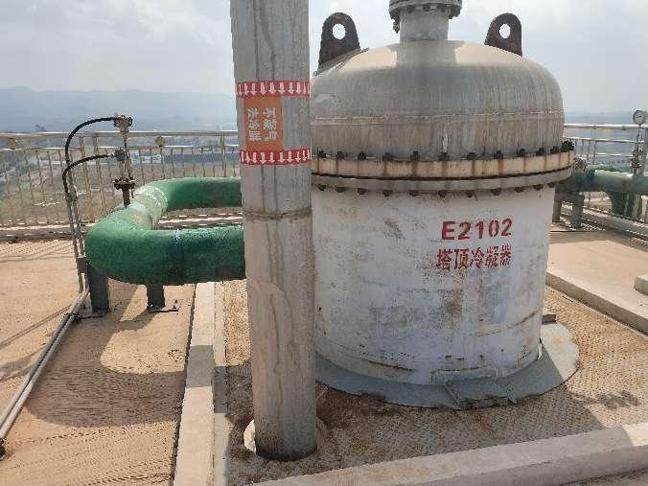  照片7 塔顶冷凝器 | 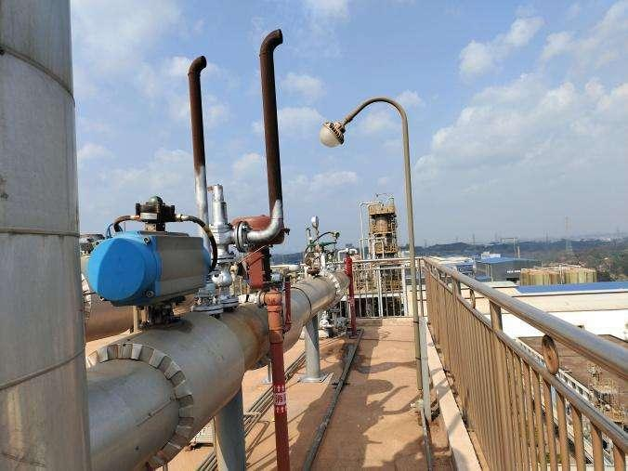  照片8 蒸汽管道上的切断阀
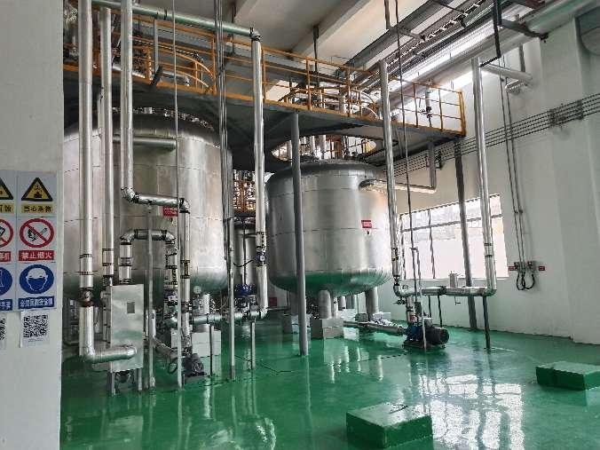  照片9 电子级车间调配罐 | 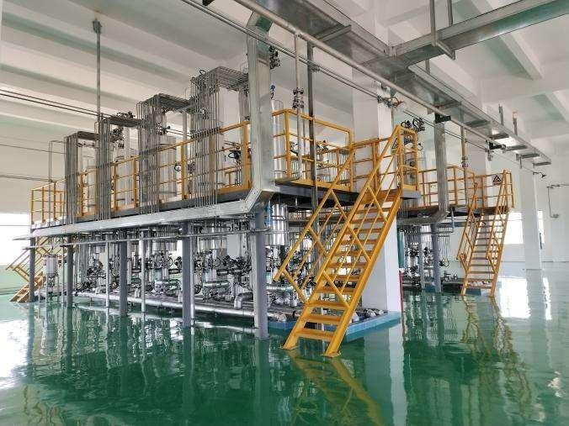  照片10 电子级车间树脂塔
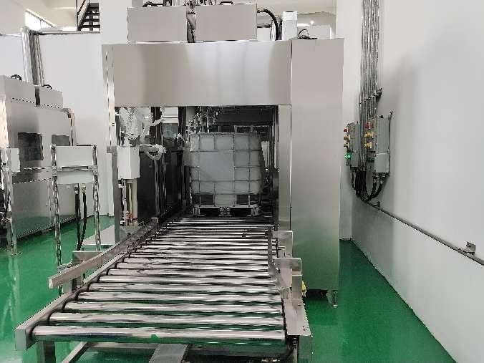 | 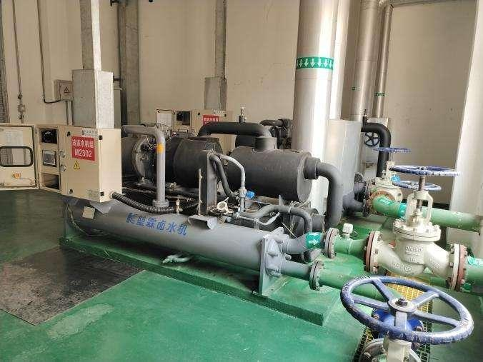
照片11 灌装车间 | 照片12 冷冻水房
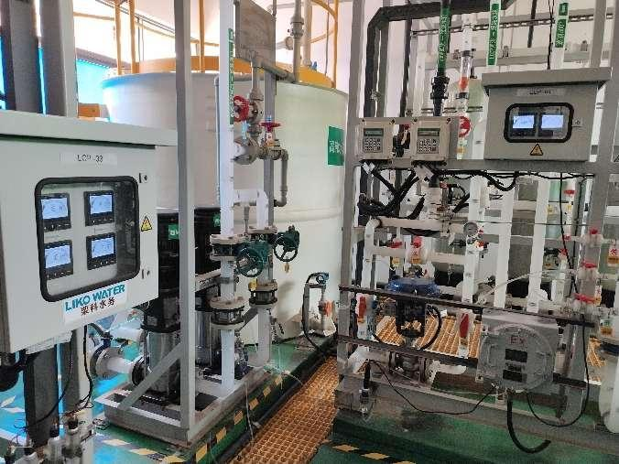 | 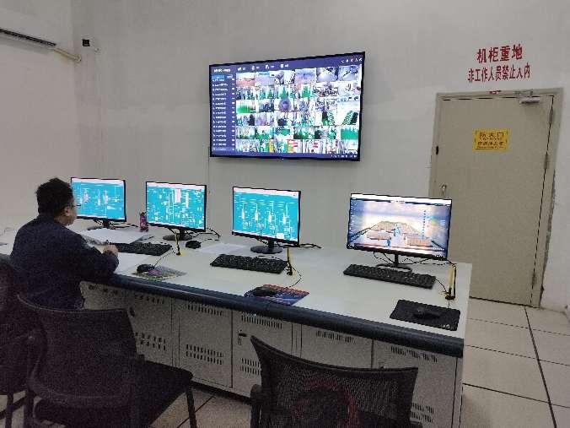
照片13 纯净水车间 | 照片14 DCS控制室
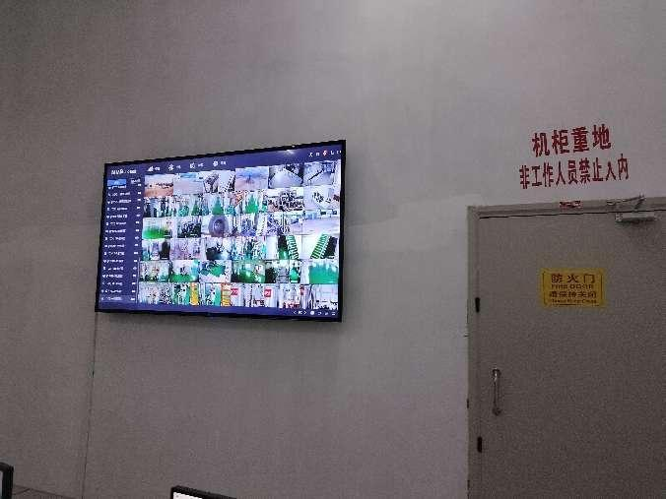 | 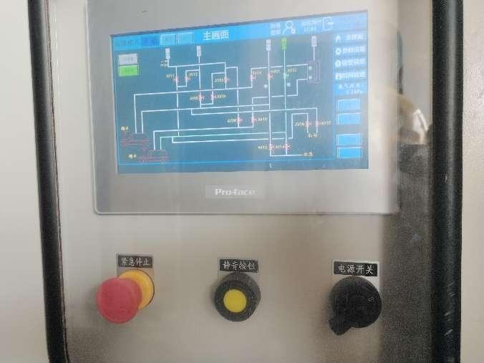
照片15 控制室内的视频监控 | 照片16 装车系统急停按钮

